Weltweites Vorbild

## Clinton Muller, Koordinator von Landcare International, zu Gast beim Landschaftspflegeverband Neumarkt

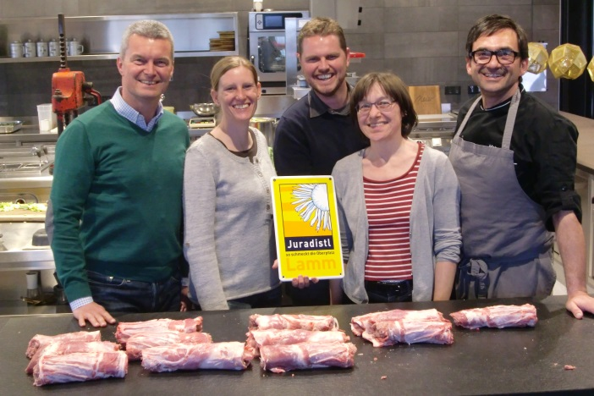Begeistert von der erfolgreichen Regionalvermarktung der Juradistl-Produkte und der gelungenen Umsetzung verschiedenster Landschaftspflegemaßnahmen zeigte sich Clinton Muller. Der Koordinator von Landcare International, der weltweiten Dachorganisation der Landschaftspflegeverbände und vergleichbarer Institutionen, war kürzlich zu Besuch beim Landschaftspflegeverband Neumarkt i.d.OPf. e.V.

Muller, der derzeit unterwegs ist, um sich weltweit Best-Practice-Beispiele anzuschauen, war vom Deutschen Verband für Landschaftspflege (DVL) nach Neumarkt eingeladen worden. „Mich interessiert besonders, wie sich die gewachsenen kleinteiligen Kulturlandschaften in Deutschland darstellen und wie der Landschaftspflegeverband diese Kulturlandschaft erhält und weiterentwickelt“, erläuterte Muller im Gespräch mit Werner Thumann, dem Geschäftsführer des Landschaftspflegeverbands Neumarkt i.d.OPf. e.V., sein Interesse. So ließen Clinton Muller, Werner Thumann und Marie Kaerlein vom DVL sich vom eher durchwachsenen Wetter nicht abhalten und starteten nach einer kurzen Vorstellung des HAUSES AM HABSBERG, dem Umweltbildungs- und Regionalentwicklungszentrum des Landkreises, ihre Wanderung auf dem Kuppenalbwanderweg. „Der Weg ist bestens geeignet, um das kleinteilige Mosaik aus Äckern, Wiesen und Wälder, durchbrochen von Hecken und Feldgehölzen, das unsere Landschaft so typisch macht, und die markanten Trockenrasenhänge des Oberpfälzer Juras zu erleben“, erklärte Werner Thumann. „Und er ist ein gutes Beispiel dafür, wie die Bedeutung von Landschaftspflegemaßnahmen unmittelbar spürbar gemacht werden kann.“

Werner Thumann, Marie Kaerlein, Clinton Muller, und Agnes Hofmann (v.li.) ließen sich Juradistl-Lamm als Beispiel der gelungenen Verbindung von Landschafts-pflege und Regionalvermarktung aus der Küche von Michael Meier (re) zeigen. Foto: LPV

Gezeigt wurde überdies, dass Landschaftspflege und Genuss bei uns Hand in Hand gehen: Bei der Mittagspause im Landgasthof Meier ließ Muller sich nicht nur vom wunderbaren Landschaftsrahmen mit Blick auf die Schanze in Wiesenacker, sondern auch von einem zarten Juradistl-Lammrollbraten, den Michael Meier in seiner neuen Küche selbst zubereitete, begeistern. Zumal das Juradistl-Lamm mittlerweile bereits internationales Interesse genießt: In der aktuellen Ausgabe des Strategie Papiers von Landcare International, das Beispiele der Landschaftspflege von Australien bis Nigeria aufzeigt, wird unter anderem auf die Regionalmarke Juradistl als Beispiel für eine besonders gelungene Verbindung von Landschaftspflege und Regionalvermarktung verwiesen. Besonderes Interesse zeigte Clinton Muller am auch Renaturierungsprojekt der Sulz, das ihm Agnes Hofmann, Mitarbeiterin des Landschaftspflegeverbandes Neumarkt i.d.OPf. e.V. vor Ort zum Abschluss seines Besuchs am Beispiel des jüngsten Umsetzungsprojekts beim Allershofen vorstellte.

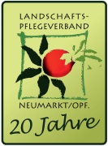

Ansprechpartner:  **Werner Thumann, Geschäftsführer   
Telefon (09181) 470 337  
Landschaftspflegeverband Neumarkt i.d.OPf. e.V., Nürnberger Str. 1, 92318 Neumarkt i.d.OPf.**